
Modulo di candidatura
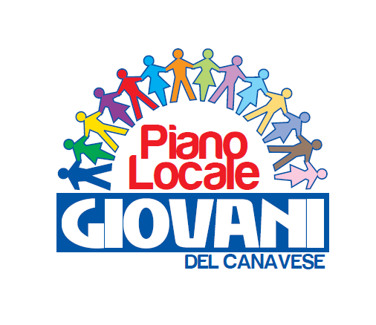



"Progetto realizzato con il contributo della Provincia di Torino, Assessorato alle Politiche Attive di Cittadinanza, Diritti Sociali e Parità - e sostenuto nell'ambito dell'Accordo in materia di politiche giovanili stipulato tra Presidenza del Consiglio dei Ministri-Dipartimento Gioventù e Regione Piemonte."
Sunday Soup -
finanziamento di progetti
presentati dai giovani dai 18 ai 29 anni

MODULO DI CANDIDATURA
(Dichiarazione resa ai sensi degli artt. 46 e 47 del D.P.R. 28 dicembre 2000 n. 445)

Cognome________________________________ Nome__________________________________
Nato/a a___________________________________il_____________________________________
Codice fiscale_____________________________________________________________________
Residente in:
Città______________________________________CAP__________________________________
Via ___________________________________________________________________________
Contatti:
Tel.____________________email__________________________________________________
CHIEDE

di partecipare alla selezione dei progetti per il Sunday Soup

Allega alla presente, Scheda di presentazione del progetto e Carta d'Identità in corso di validità

DICHIARA
di aver preso visione e di accettare le condizioni di cui all'Avviso Pubblico, in particolare quanto specificato agli artt. 6, 7, 9.

Data___________________ Firma___________________________
INFORMATIVA
Ai sensi dell’art.13 del D. Lgs. n.196/2003 – Codice in materia di protezione dei dati personali – La informiamo che i dati da lei forniti contestualmente alla registrazione, di cui le garantiamo la massima riservatezza ed il rispetto delle misure di sicurezza come disposto dalla citata norma, verranno trattati anche con l’ausilio di mezzi elettronici o comunque automatizzati dal personale dell’Informagiovani, per finalità connesse o comunque strumentali alla gestione dei rapporti con i giovani, nell'ambito delle Politiche Giovanili.
L’interessato può esercitare i diritti di cui all’art. 7 secondo le modalità di cui agli artt. 8,9,10 del D.Lgs. n. 196/2003.

"Progetto realizzato con il contributo della Provincia di Torino, Assessorato alle Politiche Attive di Cittadinanza, Diritti Sociali e Parità - e sostenuto nell'ambito dell'Accordo in materia di politiche giovanili stipulato tra Presidenza del Consiglio dei Ministri-Dipartimento Gioventù e Regione Piemonte"

SUNDAY SOUP – PLG 2014
Appuntamento enogastronomico per valutare i progetti creativi presentati dai giovani dei Comuni del PLG

A – Nome del progetto e nome dell'autore o degli autori

B – Breve biografia di autore/autori e di eventuali collaboratori (massimo 125 parole/750 battute, spazi esclusi) e riferimenti on-line (sito internet, blog etc)

C – Presentazione del progetto (circa 400 parole)
La presentazione deve essere esaustiva e comprendere almeno:
- Descrizione dettagliata delle attività previste (come e dove sarà fruibile, in qual periodo si sviluppa, target di riferimento, etc...)
- Cronoprogramma dettagliato delle attività
- Obiettivi e finalità

D – Ipotesi di budget complessivo
Elenco delle voci di spesa (per esempio materiali, noleggio etc.) con i relativi importi stimati.

E – Abstract del progetto (sintesi del progetto in massimo 7 righe)

F – Contatti di autore/autori (in caso di più autori specificare chi è il referente)
Nome, Cognome, indirizzo internet, e-mail, numero di telefono (preferibilmente cellulare)

G – Allegati
Descrizione degli allegati ( in caso di immagini max 5)

DATA _____________ FIRMA

……………………………………………………

